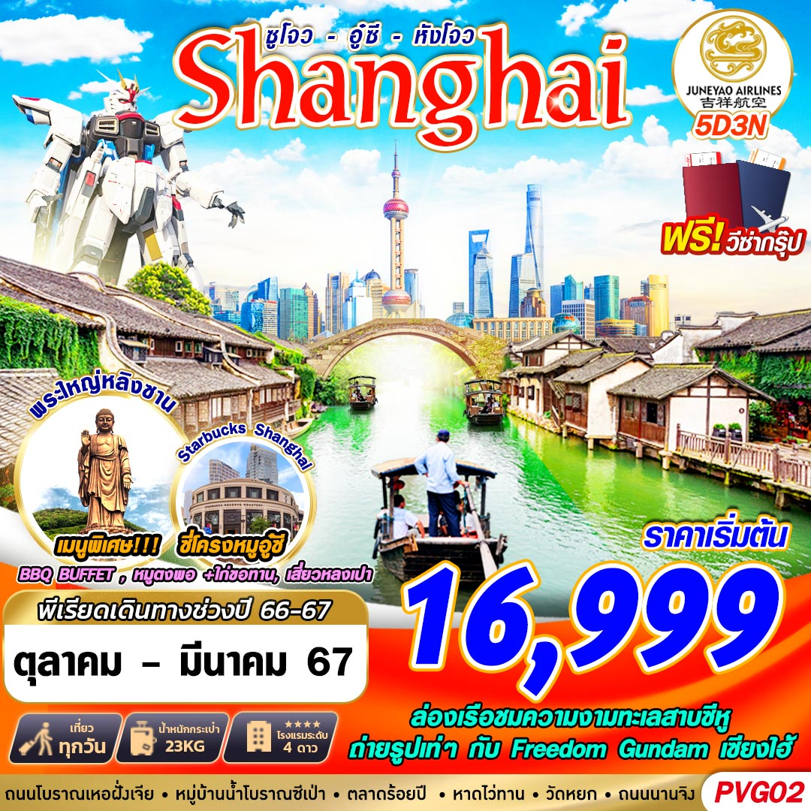
บินด้วยสายการบิน จูนเย่าแอร์ไลน์ (HO) : ขึ้นเครื่องที่สนามบินสุวรรณภูมิ (BKK)
HO1358 | BKK (กรุงเทพ) – PVG (เซียงไฮ้) | 00.30 – 06.10
HO1357 | PVG (เซียงไฮ้) – BKK (กรุงเทพ) | 20.05 – 23.25
**โหลดกระเป๋าสัมภาระโดยน้ำหนักไม่เกิน 23 ก.ก. (1 ชิ้น) และ ถือขึ้นเครื่องบินได้น้ำหนักไม่เกิน 7 ก.ก. **

วันที่ 1 กรุงเทพ (สนามบินสุวรรณภูมิ) – ท่าอากาศยานนานาชาติผู่ตง (–/–/–)
21.00 คณะพร้อมกัน ณ ท่าอากาศยานนานาชาติ สุวรรณภูมิ กรุงเทพฯ อาคารผู้โดยสารขาออก ระหว่างประเทศ ชั้น 4 สายการบิน JUNEYAO AIRLINES โดยมีเจ้าหน้าที่ของบริษัทฯ คอยให้การต้อนรับ อำนวยความสะดวกตลอดขั้นตอนการเช็คอิน และ หัวหน้าทัวร์ให้คำแนะนำเพื่อเตรียมความพร้อมก่อนออกเดินทาง ข้อควรทราบ : ประเทศจีนไม่อนุญาตให้นำอาหารสด จำพวก เนื้อสัตว์ พืช ผัก ผลไม้ เข้าประเทศ หากฝ่าฝืน จะมีโทษปรับและจับ ทั้งนี้ขึ้นอยู่กับดุลพินิจของเจ้าหน้าที่ศุลกากร ด่านตรวจคนเข้าเมือง
วันที่ 2 ท่าอากาศยานนานาชาติผู่ตง – เมืองเซียงไฮ้ – เมืองซูโจว – วัดฉงหยวน – เมืองอู๋ชี – พระใหญ่หลิงซาน – ศาลาฝางกง – ฟาร์มไข่มุกน้ำจืด – สะพานชิงหมิงเฉียว (B/L/D)
00.30 ออกเดินทางสู่ ท่าอากาศยานนานาชาติผู่ตง เมืองเซี่ยงไฮ้ ประเทศจีน โดยสายการบิน JUNEYAO AIRLINES เที่ยวบินที่ HO1358 ** ไม่มีบริการอาหารและเครื่องดื่มบนเครื่องบิน ใช้เวลาบินโดยประมาณ 4.30 ชั่วโมง **
**รวมน้ำหนักกระเป๋าสำหรับโหลดใต้ท้องเครื่องไม่เกิน 23 ก.ก. (1 ชิ้น) และถือขึ้นเครื่องบินได้ไม่เกิน 7 ก.ก.**(1 ชิ้น)
06.10 เดินทางถึง ท่าอากาศยานนานาชาติผู่ตง เมืองเซี่ยงไฮ้ ประเทศจีน (ตามเวลาท้องถิ่นเร็วกว่าเมืองไทยประมาณ 1 ชั่วโมง) หลังผ่านขั้นตอนการตรวจหนังสือเดินทาง และตรวจรับสัมภาระเรียบร้อย
เช้า บริการอาหารเช้า แบบ SET BOX
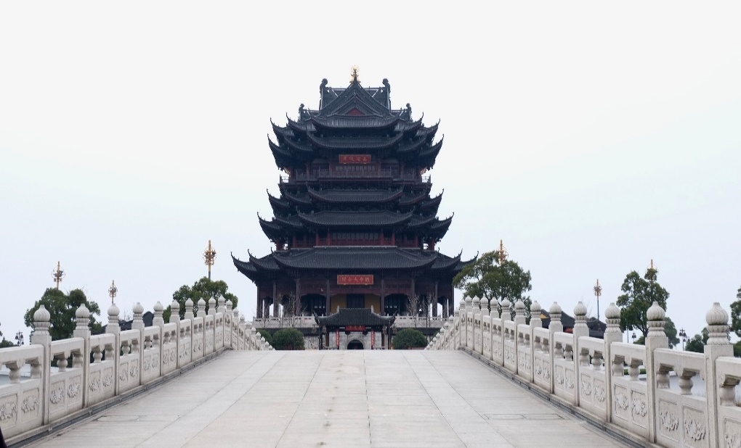
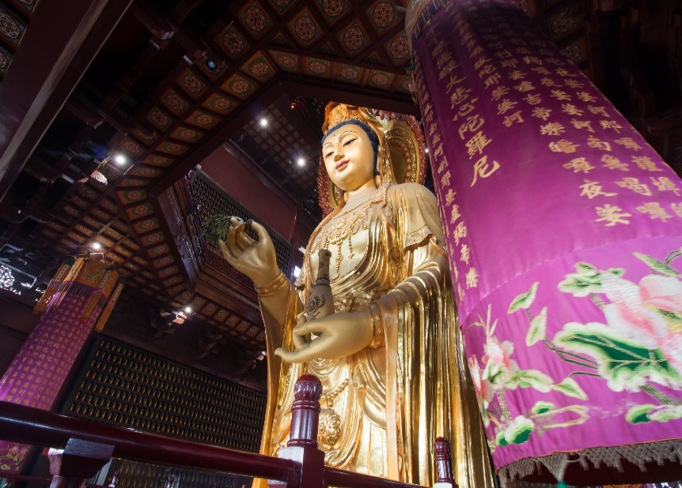
จากนั้น นำทุกท่านเดินทางไปยัง เมืองซูโจว ชมความงามของ วัดฉงหยวน (CHONGYUAN TEMPLE) พุทธสถานอายุกว่า 1,500 ปี ตั้งอยู่ที่เมืองซูโจว สร้างขึ้นครั้งแรกเมื่อปี 503 ในสมัยจักรพรรดิเหลีงอู่ (เซียวเหยียน) แห่งราชวงศ์เหลียง ภายในวัดแบ่งออกเป็น 2 ส่วนใหญ่ๆ ได้แก่ วิหารชั้นนอกซึ่งเป็นกลุ่มสถาปัตยกรรมอาคารและวิหารเหนือน้ำ ภายในวิหารกลางน้ำประดิษฐานองค์เจ้าแม่กวนอิมสำริดปิดทองสูง 33 เมตร น้ำหนัก 88 ตัน ที่มีความงดงามมาก
นำทุกท่านเดินทางสู่ เมืองอู๋ซี เมืองอู๋ซี ซึ่งได้รับการขนานนามว่า " เซี่ยงไฮ้น้อย " เนื่องจากเป็นเมืองอุตสาหกรรมที่มีทะเลสาบไท่หูล้อมรอบ ทะเลสาบไท่หู เป็น 1 ใน 5 แห่งทะเลสาบน้ำจืดที่มีขนาดใหญ่ของจีน เป็นเมืองเก่าแก่ที่มีประวัติศาสตร์ยาวนานร่วมสามพันกว่าปีในยุคราชวงศ์โจวและฉิน ที่นี่มีแร่ดีบุกบนเขาซีซานมากมาย ต่อมายุคแรกของราชวงศ์ฮั่นได้ถูกขุดไปจนหมดเกลี้ยง จึงได้ชื่อเมืองว่าอู๋ซี ซึ่งแปลว่าไม่มีดีบุก จากนั้นนำชม ฟาร์มไข่มุกน้ำจืด ซึ่งเป็นที่แหล่งผลิตที่มีชื่อเสียงของเมืองอู๋ซี เลี้ยงที่ทะเลสาบไท่หู ให้ท่านได้เลือกซื้อผลิตภัณฑ์ที่ทำจากไข่มุก ไม่ว่าจะเป็นครีมไข่มุก ผมไข่มุก และเครื่องประดับ ต่างๆ
กลางวัน รับประทานอาหารกลางวัน ณ ภัตาคารอาหาร
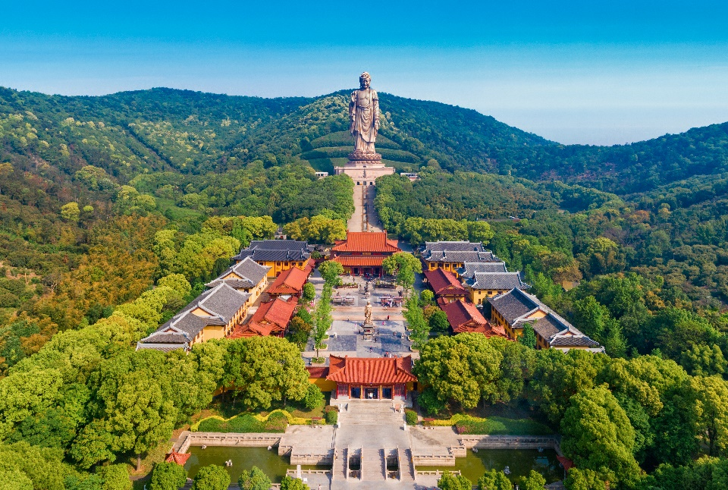
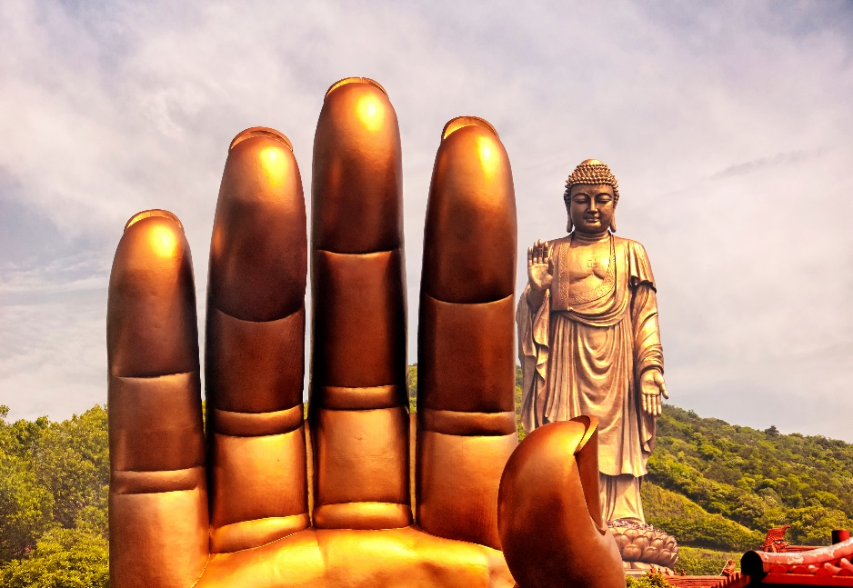
เยื่อนหนึ่งในสถานที่ท่องเที่ยวประจำชาติระดับ 5A “วัดหลิงซาน” (LINGSHAN GRAND BUDDHA) อายุกว่า 1,000 ปี นำท่านสักการะ พระใหญ่หลิงซาน พระพุทธรูปยืนสัมฤทธิ์ปางประทานพรที่ใหญ่ และงดงามที่สุดในประเทศจีน ซึ่งตั้งอยู่บนเนินเขาหลิงซานที่ติดอันดับภูเขาที่ใหญ่ 1 ใน 4 ของประเทศ พุทธสถานแห่งนี้มีแต่จะถูกสร้างเพิ่มเติมขึ้นเรื่อยๆ ตามพลังศรัทธาจากพุทธศาสนิกชนทุกหนแห่ง ซึ่งต่างหลั่งไหลกันมากราบไหว้ขอพร ภายในวัดหลิงซานมีร่มรื่นเป็นอย่างมาก ตัววัดนั้นถูกโอบล้อมด้วยภูเขาถึงสามด้าน นอกจากนี้ยังมี ทะเลสาบไท่หู ทะเลสาบน้ำจืดขนาดใหญ่อยู่เบื้องหน้า ใบหน้าขององค์พระมีลักษณะแย้มพระโอษฐ์เล็กน้อย คล้ายกับคอยสอดส่องดูแลประชาชนด้วยความเมตตา บริเวณลานด้านล่างมีการจำลองฝ่ามือขนาดเท่าองค์จริงไว้ให้ผู้มาเยือนได้มาลูบอธิษฐานขอพร สำหรับคนที่เดินขึ้นไปด้านบนไม่ไหว ทางวัดได้จำลององค์พระหลิงซานเอาไว้ให้กราบไหว้บูชาเช่นกัน ภายในวัดยังมี พระสังกัจจายน์ ชาวจีนเชื่อกันว่าเป็นเทพเจ้าแห่งโชคลาภและความร่ำรวย รอบองค์จะรูปปั้นมีเด็กปีนป่ายรายล้อม หากคนที่มีบุตรยากได้มาบูชาก็จะทำให้สมหวังในเรื่องการมีบุตร มีทริคง่ายๆ ในการขอพร โดยการจับพุงพระสังกัจจาย์หรือจับตัวเด็ก แล้วเดินเวียนจนครบ 3 รอบ
นำท่านแวะ ร้านไข่มุก เลือกซื้อครีมไข่มุกบำรุงผิว ซึ่งสกัดมาจากไข่มุกน้ำจืดที่เพาะเลี้ยงในทะเลสาบ
นำท่านชม ศาลาฝานกง หรือ ตำหนักฝานกง ได้รับแรงบันดาลใจจากศาสนาฮินดู ได้รับการสร้างขึ้นทางตะวันออกเฉียงใต้ของพระใหญ่ เป็นอาคารขนาดใหญ่มียอดเป็นเจดีย์องค์เล็ก 5 องค์ เชื่อมติดกัน มีการสร้างหลังคาโค้งสูงและห้องโถงที่กว้างใหญ่ ภายในมีภาพฝาผนังด้วยฝีมือของนักเขียนที่ละเอียดปราณีต นอกจากนี้ศาลาฝานกงเคยเป็นสถานที่จัดการประชุมพุทธศาสนาโลกครั้งที่ 2
นำท่านเที่ยวชม สะพานชิงหมิงเฉียว (QĪNG MÍNG QIÁO) ตั้งอยู่ที่ถนนโบราณชิงหมิงเฉียว ถนนโบราณอายุกว่า 3 พันปี เริ่มสร้างสมัยราชวงศ์หมิง ถนนโบราณแห่งนี้ สามารถสะท้อนให้เห็นถึงประวัติศาสตร์ของเมืองอู๋ซี ซึ่งมีมาอย่างยาวนาน
ค่ำ รับประทานอาหารค่ำ ณ ภัตาคารอาหาร เมนู ซี่โครงหมูอู๋ซี
พักที่ HOLIDAY INN EXPRESS HOTEL โรงแรมระดับ 4 ดาวหรือเทียบเท่า
วันที่ 3 เมืองอู๋ซี – เมืองหังโจว – ล่องเรือทะเลสาบซีหู – สวนใบชาหลงจิ้ง – ถนนโบราณเหอฝางเจีย (B/L/D)
เช้า รับประทานอาหารเช้า ณ ห้องอาหารของโรงแรม
นำท่านเดินทางสู่ เมืองหังโจว เมืองเอกของมณฑลเจ้อเจียง 1 ใน 6 นครโบราณของจีน ซึ่งเป็นเมืองแห่งศูนย์กลางเศรษฐกิจวัฒนธรรมมาตั้งแต่สมัยราชวงศ์ซ่ง
กลางวัน รับประทานอาหารกลางวัน ณ ภัตาคารอาหาร เมนู BBQ BUFFET
ล่องเรือชมทิวทัศน์อันกว้างใหญ่ของ ทะเลสาบซีหู (XIHU LAKE) อันเป็นที่เลื่องลือจากเหล่าผู้มาเยือนว่ามีความงดงามประดุจสรวงสวรรค์มานับร้อยปี ได้รับการขึ้นทะเบียนเป็นมรดกโลดจากองค์การยูเนสโก้ ล่องเรือเข้าสู่เขตทะเลสาบซีหูใหม่ ตัวเรือจะพาท่านลอดผ่าน 3 สะพานดัง และเข้าสู่เขตทะเลสาบซีหูเก่า ชมทิวทัศน์ของทะเลสาบซีหูที่ถูกรายล้อมไปด้วยภูเขา และเหล่าพรรณไม้นานาชนิดที่ปลูกเรียงรายอยู่ริมทะเลสาบ รอบด้านประกอบด้วยภูเขา 3 ลูก ผืนน้ำในทะเลสาบมีความใสราวกับกระจก ด้านบนภูเขายังมี เจดีย์นางพญางูขาว เจดีย์ทรงแปดเหลี่ยมสไตล์จีนโบราณตั้งตระหง่านอยู่บนยอดเขา ซึ่งเป็นทิวทัศน์โดยรอบชั้นเยี่ยมสำหรับผู้คนที่มาเยือน เมื่อล่องเรือมาเรื่อยๆ จะพบโคมไฟที่สร้างเป็นทรงเจดีย์หิน 3 ดวงอยู่กลางน้ำ ถือเป็นสัญลักษณ์ของเมืองหางโจว มีชื่อเรียกว่า ..สามโคมทับแสงจันทร์ในบึงน้ำลึก.. ซึ่งเป็นโคมไฟที่อยู่ในธนบัตรของจีนในปัจจุบันนั่นเอง
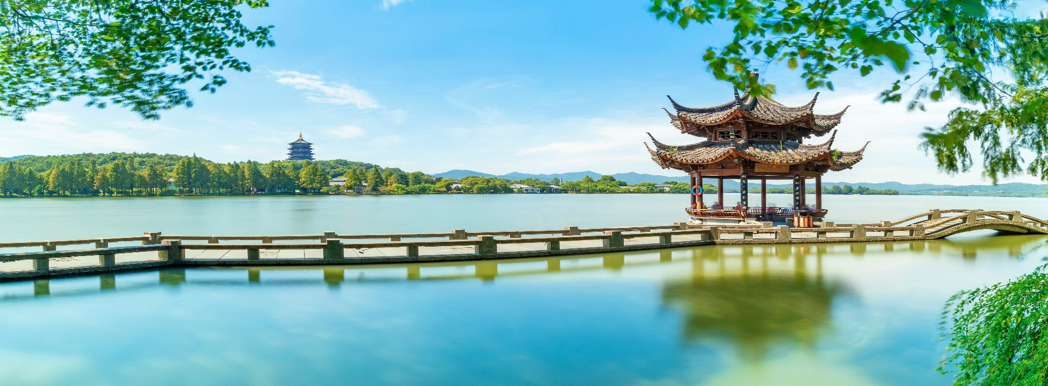
เชิญท่านลิ้มลองชิมชาที่ สวนใบชาหลงจิ้ง ที่มีชื่อเสียง และมีสรรพคุณป้องกันโรคมะเร็งและลดความอ้วนพร้อมชมวิธีการชงชาในแบบโบราณ ซึ่งในอดีตชาเขียวจากไร่ชาที่นี่จะมีการคัดส่งองค์จักรพรรดิทุกปี
ค่ำ รับประทานอาหารค่ำ ณ ภัตาคารอาหาร เมนู ซี่โครงหมูอู๋ซี
เดินเล่นชมบรรยากาศสไตล์จีนโบราณที่ ถนนโบราณเหอฝั่งเจีย เป็นถนนสายหนึ่งที่สะท้อนให้เห็นถึง ประวัติศาสตร์ ความเป็นมา และวัฒนธรรมอันเก่าแก่ของเมืองหางโจวได้เป็นอย่างดี มีลักษณะเรียบง่ายแบบ โบราณ เมื่อ 880 กว่าปี ก่อนนั้น ถนนเหอฝั่งเจียถือเป็นศูนย์กลางทางวัฒนธรรม เศรษฐกิจและการค้า ซึ่งในปัจจุบันก็ยังคงสภาพดั้งเดิมของสิ่ง ปลูกสร้างโบราณไว้ ส่วนอาคารบ้านเรือนทั้งสองข้างทางที่ถูกสร้างขึ้นใหม่ล้วนสร้างจากไม้และมุงหลังคาสีครามใน ลักษณะเดียวกัน
พักที่ HANGZHOU STAY IN BAOSHENGUNGUHOTEL โรงแรมระดับ 4 ดาวหรือเทียบเท่า
วันที่ 4 ร้านหยก – เมืองโบราณจูเจียเจี่ยว – ผ้าไหมจีน – ตลาดร้อยปี – หาดไว่ทาน – ถนนนานจิง (B/L/–)
เช้า รับประทานอาหารเช้า ณ ห้องอาหารของโรงแรม
นำท่านชม ร้านหยก เครื่องประดับนำโชคของชาวจีน นำท่าน จากนั้นนำท่านเดินทางสู่ เมืองโบราณจูเจียเจี่ยว (ใช้เวลาเดินทางประมาณ 1 ชั่วโมง) ซึ่งตั้งอยู่ทางทิศตะวันตกของเซี่ยงไฮ้ ริมฝั่งทะเลสาบดื้นซาน และอยู่ระหว่างมณฑลเจ๋อเจียงกับมณฑลเจียงซู เป็นตำบลน้ำแห่งวัฒนธรรมโบราณ ติดอันดับหนึ่งในสี่ที่มีชื่อเสียงโด่งดังในบรรดาตำบลน้ำของเมืองเซี่ยงไฮ้ อีกทั้งได้ชื่อว่าเป็นไข่มุกใต้แม่น้ำแยงซีเกียงจนถึงปัจจุบันนี้ ท่านจะได้ล่องเรือชมเมืองจูเจียเจี่ยว ซึ่งเป็นเมืองที่มีสิ่งก่อสร้างทางวัฒนธรรมโบราณของราชวงศ์หมิงและราชวงศ์ซิงอยู่มากมาย (รวมค่าล่องเรือเรียบร้อยแล้ว)
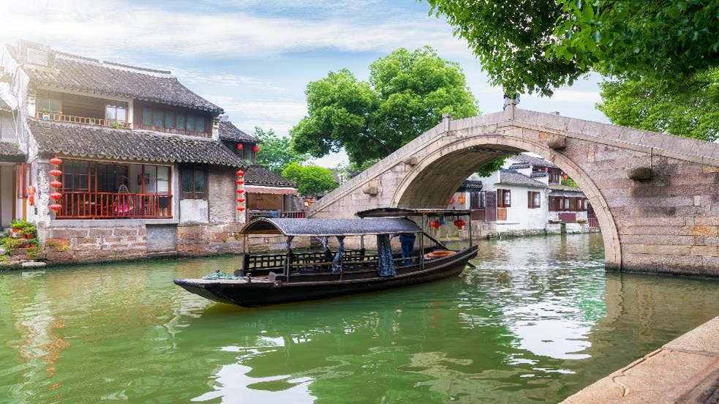
กลางวัน รับประทานอาหารกลางวัน ณ ภัตาคารอาหาร
นำท่านเดินทางสู่ ร้านผ้าไหม ให้ท่านได้เลือกชมซื้อสินค้าและผลิตภัณฑ์ที่ผลิตด้วยผ้าไหม นำท่านเดินทางสู่ ย่านเฉินหวังเมี่ยว ตลาดร้อยปี ซึ่งเป็นตลาดเก่าของผู่ตง เมืองเซี่ยงไฮ้ ถ่ายภาพกับบ้านเก่ากว่าร้อยปีที่ยังคงความงดงาม และช้อปปิ้งสินค้าพื้นเมือง เสื้อผ้า หรือจะลองชิมเสี่ยวหลงเปา
จากนั้นนำท่านเดินทางสู่ หาดไว่ทาน ตั้งอยู่บนฝั่งตะวันตกของแม่น้ำหวงผู่มีความยาวจากเหนือจรดใต้ถึง4กิโลเมตรเป็นเขตสถาปัตยกรรมที่ได้ชื่อว่า “พิพิธภัณฑ์นานาชาติ” ถือเป็นสัญลักษณ์ที่โดดเด่นของนครเซี่ยงไฮ้ อีกทั้งถือเป็นศูนย์กลางทางด้านการเงินการธนาคารที่สำคัญ แห่งหนึ่งของเซี่ยงไฮ้ ตลอดแนวยาวของไว่ทันเป็นแหล่งรวมศิลปะสถาปัตยกรรมที่หลากหลาย เช่น สถาปัตยกรรมแบบโรมัน โกธิค บารอค รวมทั้งการผสมผสานระหว่างสถาปัตยกรรมตะวันออก-ตะวันตก เป็นที่ตั้งของหน่วยงานภาครัฐ เช่น กรมศุลกากร โรงแรม และสำนักงานใหญ่
นำท่านเดินทางสู่ ถนนนานจิง (NANJING ROAD) ศูนย์กลางการช้อปปิ้งที่คึกคักมากที่สุดของนครเซี่ยงไฮ้ที่ไม่มีวันหลับใหล ทั้งยังเป็นที่ตั้งห้างสรรพสินค้าและถือเป็นย่านสวรรค์ของบรรดาสาวกแบรนด์เนมทั้งหลาย นอกจากนี้ที่หาดไว่ทานยังสามารถมองเห็น "หอไข่มุก" ซึ่งเป็นสัญลักษณ์ของเมืองเซี่ยงไฮ้ได้อย่างชัดเจนอีกด้วย ใครมาเยือนเซี่ยงไฮ้ จึงต้องไปแวะชมความงามแบบคลาสสิกของ “เดอะบันด์” จึงเรียกได้ว่ามาถึงเซี่ยงไฮ้จริงๆ

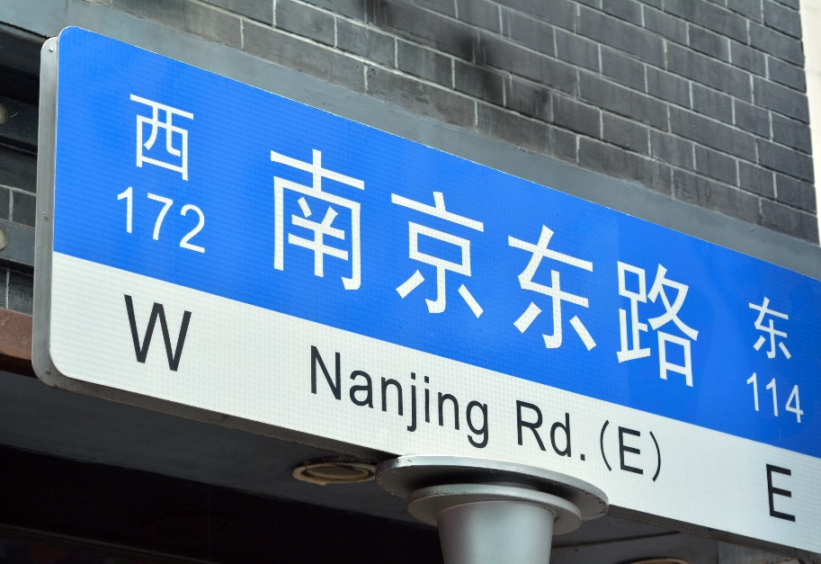
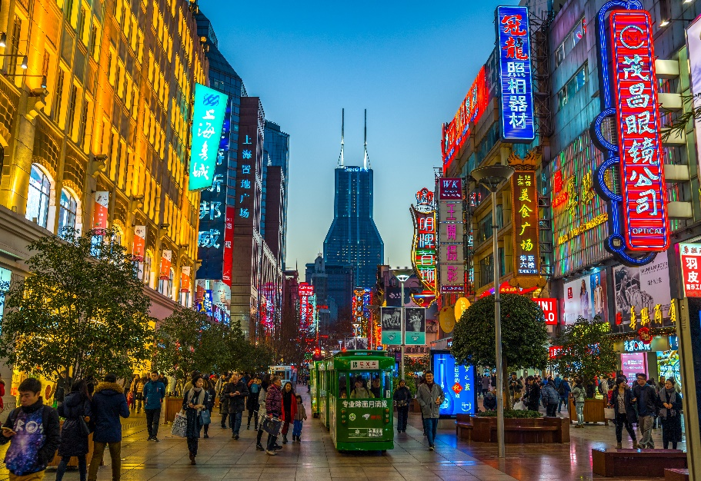
ค่ำ อิสระอาหารค่ำตามอัธยาศัย เพื่อความสะดวกในการท่องเที่ยว
พักที่ SHANGHAI HOLIDAY INN EXPRESS HOTEL โรงแรมระดับ 4 ดาวหรือเทียบเท่า
วันที่ 5 ร้านยา – วัดพระหยกขาว – ชมตึกสตาร์บัค รีเสิร์ฟโรสเทอรี – FIORENTIA VILLAGE OUTLET – FREEDOM GUNDAM SHANGHAI – ท่าอากาศยานนานาชาติผู่ตง – กรุงเทพ (สุวรรณภูมิ) (B/L/–)
เช้า รับประทานอาหารเช้า ณ ห้องอาหารของโรงแรม
นำท่านเดินทางสู่ ร้านนวดเท้า ชมการสาธิต การนวดเท้า ซึ่งเป็นอีกวิธีหนึ่งในการผ่อนคลายความเครียด ปรับสมดุลให้การไหลเวียนของโลหิตด้วยวิธีธรรมชาติ พร้อมชมครีมเป่าซู่ถัง หรือที่รู้จักกันดีในชื่อ บัวหิมะ สรรพคุณเป็นเลิศในด้านรักษาแผลไฟไหม ผุพอง และแมลงกัดต่อย เป็นยาสามัญประจำบ้าน
นำท่านสู่ วัดพระหยกขาว (JADE BUDDHA TEMPLE) เป็นวัดที่มีชื่อเสียงมากที่สุดในเมืองเซี่ยงไฮ้ สร้างขึ้นในปี ค.ศ. 1882 ภายในวัดประดิษฐานพระพุทธรูปเก่าแก่ 2 องค์ ที่ได้อัญเชิญมาจากประเทศพม่า วัดแห่งนี้ถูกทำลายในช่วงราชวงศ์ชิง แต่พระพุทธรูปหยกขาวไม่ได้ถูกทำลาย จึงอัญเชิญมาประดิษฐานที่วัดที่สร้างขึ้นใหม่ในปี 1928 และให้ชื่อวัดแห่งนี้ว่าวัดพระหยก นอกจากนี้ยังประดิษฐาน พระพุทธไสยาสน์ ซึ่งถูกอัญเชิญมาจากประเทศสิงคโปร์ นอกจากนี้ยังมี ภาพวาด โบราณ และ คัมภีร์พระไตรปิฎก
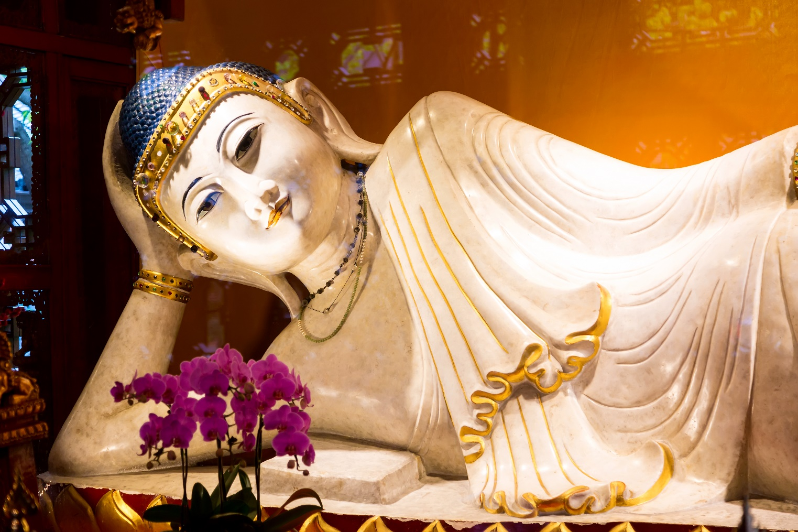
กลางวัน รับประทานอาหารกลางวัน ณ ภัตาคารอาหาร
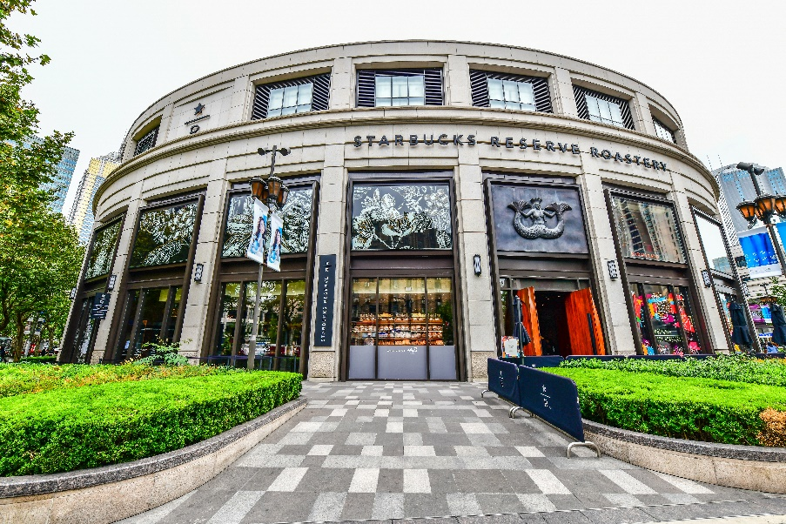
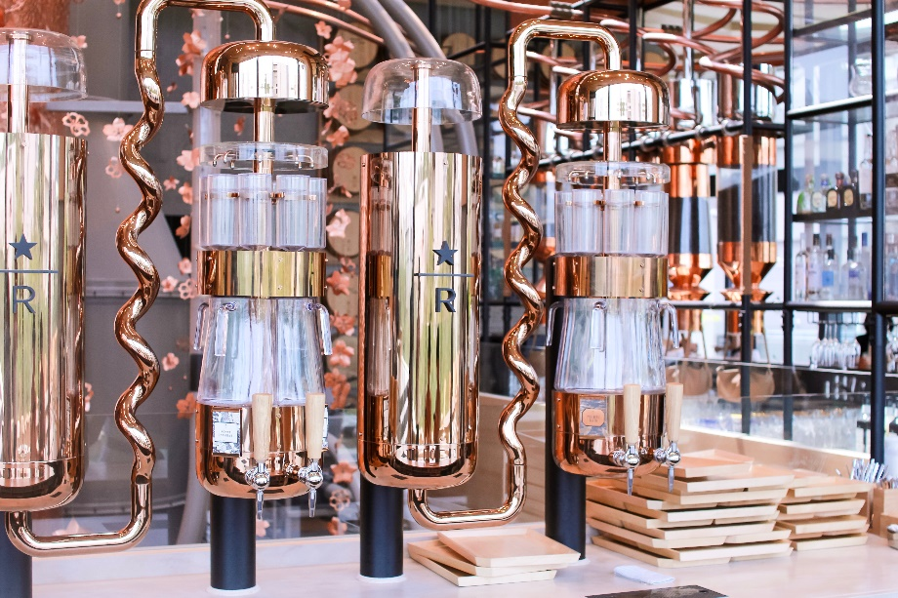
นำท่านสู่ ร้านกาแฟสตาร์บัค รีเสิร์ฟโรสเทอรี เซี่ยงไฮ้ ที่เคยใหญ่ที่สุดในโลก และเป็น 1 ใน 5 STARBUCKS RESERVE ROASTERY ของโลก ซึ่งเป็นร้านสตาร์บัคสาขาแรก และสาขาเดียวที่มอบประสบการณ์ดิจิตอลให้กับลูกค้าไปพร้อมๆ กับการจิบกาแฟ ที่พัฒนาแอพพลิเคชั่นโดยบริษัทอาลีบาบา นอกจากกาแฟจะอร่อยและมีเมนูให้เลือกเยอะแล้วเบเกอรี่ก็เด็ดไม่แพ้กัน มีให้เลือกเยอะจนเลือกทานแทบไม่ถูก
FLORENTIA VILLAGE OUTLET เป็นเอ้าท์เล็ทสินค้าแบรนด์ดังอิตาลีแห่งแรกในประเทศจีน เพื่อสร้างประสบการณ์การช็อปปิ้งชั้นเลิศให้กับนักช็อปชาวจีน ภายในมีสินค้าแบรนด์ดังจากอิตาลีมากกว่า 200 แบรนด์ รวมถึงสินค้าแฟชั่นแบรนด์ระดับสากลและจากจีนที่มีคุณภาพสูงอีกด้วย ด้วยราคาโปรโมชั่นพิเศษตลอดปี
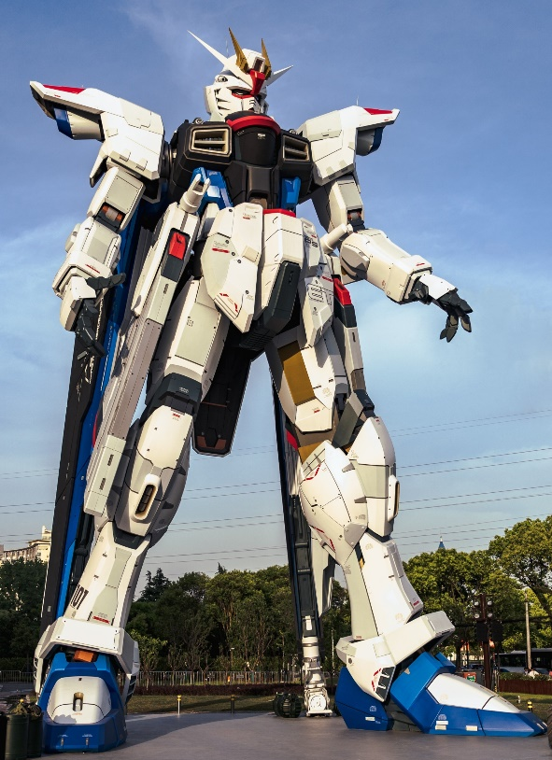
พบกับ FREEDOM GUNDAM ขนาดเท่าตัวจริง ที่มีความสูงถึง 18.03 เมตร ประจำการอยู่บริเวรหน้าห้าง “SUPER BRAND MALL” ชั้น 5F ในย่านลูเจียจุย (LUJIAZUI) ซึ่งเป็นย่านใหม่ในเขตผู่ตง (PUDONG) นครเซี่ยงไฮ้ (SHANGHAI) เรียกได้ว่าเป็นแหล่งความบันเทิงของผู้ที่ชื่นชอบกันดั้มเลยทีเดียว
เหมาะสมแก่เวลานำท่านเดินทางสู่ ท่าอากาศยานนานาชาติผู่ตง เมืองเซี่ยงไฮ้ ประเทศจีน เพื่อเดินทางกลับสู่ กรุงเทพฯ ประเทศไทย

20.05 ออกเดินทางกลับสู่ กรุงเทพฯ ประเทศไทย โดยสายการบิน JUNEYAO AIRLINES เที่ยวบินที่ HO1357
**รวมน้ำหนักกระเป๋าสำหรับโหลดใต้ท้องเครื่องไม่เกิน 23 ก.ก. (1 ชิ้น) และถือขึ้นเครื่องบินได้ไม่เกิน 7 ก.ก.**(1 ชิ้น)
23.25 เดินทางถึง สนามบินสุวรรณภูมิ กรุงเทพฯ โดยสวัสดิภาพ พร้อมความประทับใจ

****************************************************************

อัตราค่าบริการ
กำหนดการเดินทาง | ผู้ใหญ่ ห้องละ  2-3 ท่าน อัตราท่านละ | ผู้ใหญ่ 2 เด็ก 1  เด็กมีเตียง/ไม่มีเตียง  (เด็กอายุไม่เกิน 20 ปี)  อัตราท่านละ | พักเดี่ยว  เพิ่มอัตรา ท่านละ
19 – 23 ตุลาคม 2566 | 17,999 | 19,999 | 3,500
27 – 31 ตุลาคม 2566 | 16,999 | 18,999 | 3,500
03 – 07 พฤศจิกายน 2566 | 16,999 | 18,999 | 3,500
10 – 14 พฤศจิกายน 2566 | 16,999 | 18,999 | 3,500
30 พ.ย. – 04 ธ.ค. 2566 | 17,999 | 19,999 | 3,500
07 – 11 ธันวาคม 2566 | 18,999 | 20,999 | 3,500
15 – 19 ธันวาคม 2566 | 17,999 | 19,999 | 3,500
22 – 26 ธันวาคม 2566 | 17,999 | 19,999 | 3,500
12 – 16 มกราคม 2567 | 17,999 | 19,999 | 3,500
19 – 23 มกราคม 2567 | 17,999 | 19,999 | 3,500
02 – 06 กุมภาพันธ์ 2567 | 17,999 | 19,999 | 3,500
16 – 20 กุมภาพันธ์ 2567 | 17,999 | 19,999 | 3,500
22 – 26 กุมภาพันธ์ 2567 | 19,999 | 21,999 | 3,500
01 – 05 มีนาคม 2567 | 17,999 | 19,999 | 3,500
08 – 12 มีนาคม 2567 | 17,999 | 19,999 | 3,500
15 – 19 มีนาคม 2567 | 17,999 | 19,999 | 3,500
22 – 26 มีนาคม 2567 | 17,999 | 19,999 | 3,500
29 มี.ค. – 02 เม.ย. 2567 | 17,999 | 19,999 | 3,500
ในกรณีที่ JOIN LAND (ไม่ใช้ตั๋วเครื่องบิน) ราคาท่านละ 10,000 บาท
** อัตรานี้ยังไม่รวมค่าทิปพนักงานขับรถ หัวหน้าทัวร์ และ มัคคุเทศก์ท้องถิ่น ตามธรรมเนียม 1,500 บาทต่อ ทริป ต่อ ลูกค้า ผู้เดินทาง 1 ท่าน รวมไปถึงเด็ก ยกเว้นเด็กอายุไม่ถึง 2 ปี ณ วันเดินทางกลับ (Infant) ทั้งนี้ท่านสามารถให้มากกว่านี้ได้ตามความเหมาะสมและความพึงพอใจของท่าน โดยส่วนนี้ ทางบริษัทขอสงวนสิทธิ์ในการเรียกเก็บก่อนเดินทางทุกท่าน ที่สนามบิน ในวันเช็คอิน **

** ราคาเด็กอายุไม่ถึง 2 ปี ณ วันเดินทางกลับ (Infant) ท่านละ 4,900 บาท **
(ไม่มีที่นั่งบนเครื่องบิน และไม่มีเตียง)

อัตราค่าบริการนี้ รวม
- ค่าวีซ่ากรุ๊ปท่องเที่ยวเข้าประเทศจีน (สำหรับผู้ถือพาสปอร์ตไทยและเดินทางไป-กลับพร้อมกรุ๊ปเท่านั้น)
หมายเหตุ : หากยกเลิกเดินทาง วีซ่ากรุ๊ปจะถูกยกเลิกทันที ไม่สามารถนำไปใช้กับการเดินทางครั้งอื่นๆได้ รวมทั้งไม่สามารถคืนเงินค่าวีซ่าได้ทุกกรณี
- ค่าบัตรโดยสารโดยเครื่องบิน (ตั๋ว) ไป และ กลับพร้อมคณะ ชั้นประหยัด (ECONOMY CLASS) รวมถึงค่าภาษีสนามบินและค่าภาษีน้ำมันทุกแห่ง กรณีต้องการอัพเกรด UPGRADE ใช้วีลแชร์ (WHEEL CHAIR) หรือ เปลี่ยนแปลงบัตรโดยสาร ไม่ว่าเที่ยวใด เที่ยวหนึ่ง กรุณาติดต่อเจ้าหน้าที่เป็นกรณีพิเศษ ทางบริษัทของสงวนสิทธิ์ในการเรียกเก็บค่าใช้จ่ายตามจริงที่เกิดขึ้นกับผู้เดินทาง
- ค่าธรรมเนียมการน้ำหนักกระเป๋าสำหรับโหลดใต้ท้องเครื่องไม่เกิน 23 ก.ก. และถือขึ้นเครื่องบินได้น้ำหนักไม่เกิน 7 ก.ก. ต่อท่าน (ตามเงื่อนไขของสายการบิน)
- ค่ารถโค้ชปรับอากาศตลอดเส้นทางตามรายการระบุ (ยังไม่รวมทิปพนักงานขับรถ)
- ค่าเข้าชมสถานที่ตามที่ระบุในโปรแกรมท่องเที่ยว
- มัคคุเทศก์และหัวหน้าทัวร์นำเที่ยวตลอดการเดินทาง
- ค่าอาหาร ตามรายการที่ระบุในโปรแกรมการเดินทาง
- ค่าโรงแรมที่พักระดับมาตรฐานตามรายการที่ระบุ (พัก 2-3 ท่าน ต่อ ห้อง กรณีพัก 3 ท่านจะเป็นเตียงเสริม 1 ท่าน) ในกรณีมีงานเทรดแฟร์ การแข่งขันกีฬา หรือ กิจกรรมอื่นๆ ที่ทำให้โรงแรมตามรายการที่ระบุเต็ม ทางบริษัทขอสงวนสิทธิ์ในการปรับเปลี่ยนโรงแรมที่พัก ไปเป็นเมืองใกล้เคียงแทน อ้างอิงมาตรฐานคุณภาพและความเหมาะสมเดิม โดยคำนึงถึงประโยชน์ของลูกค้าเป็นสำคัญ ทางบริษัทไม่มีนโยบายจัดคู่นอนให้กับลูกค้าที่ไม่รู้จักกันมาก่อน เช่น กรณีที่ท่านเดินทาง 1 ท่าน จำเป็นต้องชำระค่าห้องพักเดี่ยวตามที่ระบุ
- ประกันอุบัติเหตุระหว่างการเดินทาง วงเงินท่านละ 1,000,000 บาท (เงื่อนไขตามกรมธรรม์)

อัตราค่าบริการนี้ ไม่รวม
- ค่ามินิบาร์ในห้องพัก(ถ้ามี) และค่าใช้จ่ายส่วนตัว นอกเหนือจากที่ระบุในรายการ
- ค่าอาหารสำหรับท่านที่ทานเจ มังสวิรัติ หรืออาหารสำหรับมุสลิม
- ค่าธรรมเนียมการเข้าชมสถานที่ของชาวต่างชาติที่เพิ่มเติมตามการจ่ายจริง
- ไม่รวมค่าธรรมเนียมในกรณีที่กระเป๋าสัมภาระที่มีน้ำหนักเกินกว่าที่สายการบินนั้นๆกำหนดหรือสัมภาระใหญ่เกินขนาดมาตรฐาน
- ค่าธรรมเนียมการจองที่นั่งบนเครื่องบินตามความต้องการเป็นกรณีพิเศษหากสามารถทำได้ ทั้งนี้ขึ้นอยู่กับสายการบิน และ รุ่นของเครื่องบินแต่ละไฟล์ทที่ใช้บิน ซึ่งอาจเปลี่ยนแปลงได้อยู่ที่สายการบินเป็นผู้กำหนด
- ค่าภาษีน้ำมัน ที่สายการบินเรียกเก็บเพิ่ม ภายหลังจากทางบริษัทฯได้ออกตั๋วเครื่องบินไปแล้ว
- VAT 7% และภาษีหัก ณ ที่จ่าย 3% กรณีต้องการออกใบเสร็จรับเงินในนามบริษัท
- ค่าทิปพนักงานขับรถ หัวหน้าทัวร์ และ มัคคุเทศก์ท้องถิ่น ตามธรรมเนียม 1,500 บาท ต่อ ทริป ต่อ ลูกค้า ผู้เดินทาง 1 ท่าน รวมไปถึงเด็ก ยกเว้นเด็กอายุไม่ถึง 2 ปี ณ วันเดินทางกลับ (Infant) ทั้งนี้ท่านสามารถให้มากกว่านี้ได้ตามความเหมาะสมและความพึงพอใจของท่าน โดยส่วนนี้ ทางบริษัทขอสงวนสิทธิ์ในการเรียกเก็บก่อนเดินทางทุกท่าน ที่สนามบิน ในวันเช็คอิน
- ค่าวีซ่าเดี่ยวเข้าประเทศจีน ในกรณีรัฐบาลจีนประกาศยกเลิกวีซ่ากรุ๊ป ไม่ว่าด้วยสาเหตุใดๆทั้งสิ้น ทำให้ไม่สามารถยื่นวีซ่ากรุ๊ปได้ ผู้เดินทางจะต้องเสียค่าใช้จ่ายในการทำวีซ่าเดี่ยวด้วยตนเอง

เงื่อนไขการจอง
- กรุณาทำการจองล่วงหน้าอย่างน้อย 30 วัน ก่อนออกเดินทาง พร้อมชำระเงินมัดจำครั้งที่ 1 ท่านละ 10,000 บาท หลังจากส่งเอกสารยืนยันการจอง 2 วัน ตัวอย่างเช่น ท่านจองวันนี้ กรุณาชำระเงินในวันถัดไป ก่อนเวลา 16.00 น. เท่านั้น โดยระบบจะยกเลิกอัตโนมัติทันที หากยังไม่ได้รับยอดเงินตามเวลาที่กำหนด และหากท่านมีความประสงค์จะต้องเดินทางในพีเรียดเดิม ท่านจำเป็นต้องทำจองเข้ามาใหม่ นั่นหมายถึงว่า กรณีที่มีคิวรอ (WAITING LIST) ก็จะให้สิทธิ์ไปตามระบบ ตามลำดับ เนื่องจากทุกพีเรียด เรามีที่นั่งราคาพิเศษจำนวนจำกัด ยกเว้นโปรแกรมราคาพิเศษ ทางบริษัทขอสงวนสิทธิ์เรียกเก็บค่าบริการ เต็มจำนวน เท่านั้น
- กรุณาชำระค่าทัวร์ส่วนที่เหลืออย่างน้อย 20 วัน ก่อนออกเดินทาง หากท่านไม่ชำระภายในระยะเวลาที่บริษัทกำหนด ทางบริษัทจะถือว่าท่านสละสิทธิ์ยกเลิกการเดินทาง และ ขอสงวนสิทธิ์ไม่สามารถคืนเงินมัดจำให้ท่านใดไม่ว่าส่วนในส่วนหนึ่งก็ตาม
- กรณีลูกค้าทำการจองภายในระยะเวลาคงเหลือไม่ถึง 15 วัน ก่อนออกเดินทาง ทางบริษัทขอสงวนสิทธิ์ในการเรียกเก็บค่าทัวร์เต็มจำนวน 100%

เงื่อนไขการยกเลิก และ เปลี่ยนแปลงการเดินทาง
- ยกเลิกก่อนการเดินทางตั้งแต่ 30 วันขึ้นไป คืนเงินค่าทัวร์โดยหักค่าใช้จ่ายที่เกิดขึ้นจริง *ในกรณีที่วันเดินทางตรงกับวันหยุดนักขัตฤกษ์ ต้องยกเลิกก่อน 45 วัน*
- ยกเลิกก่อนการเดินทาง 15-29 วัน คืนเงิน 50%ของค่าทัวร์ หรือหักค่าใช้จ่ายตามจริง เช่น ค่ามัดจำตั๋วเครื่องบิน โรงแรม และค่าใช้จ่ายจำเป็นอื่นๆ
- ยกเลิกก่อนการเดินทางน้อยกว่า 15วัน ขอสงวนสิทธิ์ไม่คืนเงินค่าทัวร์ที่ชำระแล้วทั้งหมด
- กรณีมีเหตุยกเลิกทัวร์ โดยไม่ใช่ความผิดของบริษัททัวร์ เช่น มีนโยบายห้ามการเข้าออกของแต่ละประเทศ หรือการยกเลิกเที่ยวบินโดยสายการบิน บริษัทจะเก็บเป็นเครดิตหรือเลื่อนการเดินทางในพีเรียดถัดไปให้กับลูกค้า โดยยึดตามนโยบายของสายการบินและโรงแรม และไม่สามารถคืนเงินได้ทุกกรณี

ทางบริษัทฯ ขอสงวนสิทธิความรับผิดชอบใด ๆ ทั้งสิ้นในกรณีดังต่อไปนี้
- หากเกิดกรณีความล่าช้าจากสายการบิน, การประท้วง, การนัดหยุดงาน, การก่อจลาจล, การปิดด่าน,ภัยธรรมชาติ หรือกรณีที่ท่านถูกปฏิเสธการเข้าหรือออกเมืองจากเจ้าหน้าที่ตรวจคนเข้าเมืองหรือเจ้าหน้าที่กรมแรงงานทั้งจากไทยและต่างประเทศ ซึ่งอยู่นอกเหนือความรับผิดชอบของบริษัทฯ
- หากท่านใช้บริการของทางบริษัทฯ ไม่ครบ อาทิ ไม่เที่ยวบางรายการ, ไม่ทานอาหารบางมื้อ เพราะค่าใช้จ่ายทุกอย่างทางบริษัทฯ ได้ชำระค่าใช้จ่ายให้ตัวแทนต่างประเทศแบบเหมาขาดก่อนออกเดินทางแล้ว
- หากเกิดทรัพย์สินสูญหายจากการโจรกรรมและ/หรือ เกิดอุบัติเหตุสูญหายที่เกิดจากความประมาทของตัวนักท่องเที่ยวเอง
- ตั๋วเครื่องบินเป็นตั๋วราคาพิเศษ หากท่านไม่เดินทางพร้อมคณะไม่ว่าจะด้วยเหตุใดก็ตาม ไม่สามารถนำมาเลื่อนวันเดินทางหรือคืนเงินได้
- หนังสือเดินทางต้องมีอายุเหลือใช้งานอย่างน้อย 6 เดือน บริษัทฯไม่รับผิดชอบหากอายุเหลือไม่ถึงและไม่สามารถเดินทางออกนอกประเทศได้

เงื่อนไขสำคัญอื่นๆที่ควรทราบก่อนการเดินทาง
- คณะจะสามารถออกเดินทางได้ตามจำเป็นต้องมีขึ้นต่ำ อย่างน้อย 20 ท่าน หากต่ำกว่ากำหนด คณะจะไม่สามารถเดินทางได้ หากผู้เดินทางทุกท่านยินดีที่จะชำระค่าบริการเพิ่มเพื่อให้คณะเดินทางได้ ทางบริษัทยินดีที่จะประสานงาน เพื่อให้ทุกท่านเดินทางตามความประสงค์ต่อไป
- ทางบริษัทขอสงวนสิทธิ์ในการงดออกเดินทาง หรือ เลื่อนการเดินทางไปในพีเรียดวันอื่นต่อไป โดยทางบริษัทฯ จะแจ้งให้ท่านทราบล่วงหน้าเพื่อวางแผนการเดินทางใหม่อีกครั้ง ทั้งนี้ ก่อนคอนเฟิร์มลางาน กรุณาติดต่อเจ้าหน้าที่เป็นกรณีพิเศษทุกครั้งหากท่านลางานแล้วไม่สามารถเปลี่ยนแปลงได้
- กรณีที่ท่านต้องออกบัตรโดยสารภายใน (ตั๋วภายในประเทศ เช่น ตั๋วเครื่องบิน , ตั๋วรถทัวร์ , ตั๋วรถไฟ) กรุณาติดต่อสอบถามเพื่อยืนยันกับเจ้าหน้าที่ก่อนทุกครั้ง และควรจองบัตรโดยสารภายในที่สามารถเลื่อนวันและเวลาเดินทางได้ เพราะมีบางกรณีที่สายการบินอาจมีการปรับเปลี่ยนไฟล์ทบิน หรือ เวลาบิน โดยไม่แจ้งให้ทราบล่วงหน้า ทั้งนี้ขึ้นอยู่กับฤดูกาล สภาพภูมิกาศ และ ตารางบินของท่าอากาศยานเป็นสำคัญเท่านั้น สิ่งสำคัญ ท่านจำเป็นต้องมาถึงสนามบินเพื่อเช็คอินก่อนเครื่องบิน อย่างน้อย 3 ชั่วโมง โดยในส่วนนี้หากเกิดความเสียหายใดๆบริษัทขอสงวนสิทธิ์ในการไม่รับผิดชอบค่าใช้จ่ายที่เกิดขึ้นใดๆทั้งสิ้น
- อาจจะมีการเปลี่ยนแปลงไฟล์ทบิน จากสายการบิน จะแจ้งให้ท่านทราบอีกครั้งก่อนการเดินทาง

- กรณีที่ท่านเป็นอิสลาม ไม่ทานเนื้อสัตว์ หรือ แพ้อาหารบางประเภท กรุณาแจ้งเจ้าหน้าที่เป็นกรณีพิเศษ
- กรณีผู้เดินทางต้องการความช่วยเหลือเป็นพิเศษ อาทิเช่น ใช้วีลแชร์ (WHEEL CHAIR) กรุณาแจ้งบริษัทฯ อย่างน้อย 7 วันก่อนการเดินทาง หรือตั้งแต่ที่ท่านเริ่มจองทัวร์ เพื่อให้ทางบริษัทประสานงานกับสายการบินเพื่อจัดเตรียมล่วงหน้า กรณีมีค่าใช้จ่ายเพิ่มเติม ทางบริษัทของสงวนสิทธิ์ในการเรียกเก็บค่าใช้จ่ายตามจริงที่เกิดขึ้นกับผู้เดินทาง
- กรุณาส่งรายชื่อผู้เดินทาง พร้อมสำเนาหน้าแรกของหนังสือเดินทางทุกท่านให้กับเจ้าหน้าที่หลังจากชำระเงินกรณีที่ท่านเดินทางเป็นครอบครัว (หลายท่าน) กรุณาแจ้งรายนามคู่นอนกับเจ้าหน้าที่ให้ทราบ
- กรณีที่ออกบัตรโดยสาร (ตั๋ว) เรียบร้อยแล้ว มีรายละเอียดส่วนใดผิด ทางบริษัทขอสงวนสิทธิ์ในการรับผิดชอบไม่ว่าส่วนใดส่วนหนึ่ง หากท่านไม่ดำเนินการส่งสำเนาหน้าแรกของหนังสือเดินทางให้ทางบริษัทเพื่อใช้ในการออกบัตรโดยสาร
- หลังจากท่านชำระค่าทัวร์ครบตามจำนวนเรียบร้อยแล้ว ทางบริษัทจะนำส่งใบนัดหมายและเตรียมตัวการเดินทางให้ท่านอย่างน้อย 3 หรือ 7 วัน ก่อนออกเดินทาง
- อัตราทัวร์นี้ เป็นอัตราสำหรับบัตรโดยสารเครื่องบินแบบหมู่คณะ (ตั๋วกรุ๊ป) ท่านจะไม่สามารถเลื่อนไฟล์ท วัน ไป หรือ กลับส่วนใดได้ จำเป็นจะต้องไป และ กลับ ตามกำหนดการเท่านั้น หากต้องการเปลี่ยนแปลงกรุณาติดต่อเจ้าหน้าที่เป็นกรณีพิเศษ
- ทางบริษัทไม่มีนโยบายจัดคู่นอนให้กับลูกค้าที่ไม่รู้จักกันมาก่อน เช่น กรณีที่ท่านเดินทาง 1 ท่าน จำเป็นต้องชำระค่าห้องพักเดี่ยวตามที่ระบุ
- หนังสือเดินทาง หรือ พาสปอร์ต ต้องมีอายุใช้งานได้คงเหลือไม่น้อยกว่า 6 เดือน ณ วันกลับ
- ฤดูหนาวในต่างประเทศ มีข้อควรระวัง สภาพอากาศจะมืดเร็วกว่าปกติ สี่โมงเย็นก็จะเริ่มมืดแล้ว สถานที่ท่องเที่ยวต่างๆ จะปิดเร็วกว่าปกติ ประมาณ 1-2 ช.ม. การเดินทางควรเผื่อเวลาให้เหมาะสม และ หากมีสถานที่ท่องเที่ยวกลางแจ้ง เวลาเดินบนหิมะ อาจลื่นได้ต้องใช้ความระมัดระวังในการเดินเป็นอย่างสูง หรือ ใช้รองเท้าที่สามารถเดินบนหิมะได้ แว่นกันแดดควร เมื่อแสงแดดกระทบหิมะจะสว่างสะท้อนเข้าตา อาจทำให้ระคายเคืองตาได้
- ทางบริษัทขอสงวนสิทธิ์เปลี่ยนแปลงโปรแกรมได้ตามความเหมาะสม เนื่องจากฤดูกาล สภาพภูมิอากาศ เหตุการทางการเมือง การล่าช้าของสายการบิน เงื่อนไขการให้บริการของรถในแต่ละประเทศ เป็นต้น โดยส่วนนี้ทางบริษัทจะคำนึงถึงประโยชน์ของลูกค้าเป็นสำคัญ หากกรณีที่จำเป็นจะต้องมีค่าใช้จ่ายเพิ่ม ทางบริษัทจะแจ้งให้ทราบล่วงหน้า
- เนื่องจากการเดินทางท่องเที่ยวในครั้งนี้ เป็นการชำระแบบเหมาจ่ายขาดกับบริษัทตัวแทนในต่างประเทศ ทางบริษัทจึงขอสงวนสิทธิ์ ไม่สามารถขอรับเงินคืนได้ในบริการบางส่วน หรือ ส่วนใดส่วนหนึ่งที่ท่านไม่ต้องการได้รับบริการ หากระหว่างเดินทาง สถานที่ท่องเที่ยวใดที่ไม่สามารถเข้าชมได้ ไม่ว่าด้วยสาเหตุใดก็ตาม ทางบริษัทขอสงวนสิทธิ์ในการไม่สามารถคืนค่าใช้จ่ายไม่ว่าส่วนใดส่วนหนึ่งให้ท่าน เนื่องจากทางบริษัทได้ทำการจองและถูกเก็บค่าใช้จ่ายแบบเหมาจ่ายไปล่วงหน้าทั้งหมดแล้ว
- กรณีที่ท่านถูกปฎิเสธการเดินทางเข้าเมือง ทางบริษัทขอสงวนสิทธิ์ไม่รับผิดชอบค่าใช้จ่ายที่จะเกิดขึ้นตามมา และ จะไม่สามารถคืนเงินค่าทัวร์ที่ท่านชำระเรียบร้อยแล้วไม่ว่าส่วนใดส่วนหนึ่ง
- หากวันเดินทาง เจ้าหน้าที่สายการบิน หรือ ด่านตรวจคนออก และ เข้าเมือง ตรวจพบ หนังสือเดินทาง
(พาสปอร์ต) ของท่านชำรุดแม้เพียงเล็กน้อย เช่น เปียกน้ำ ขาดไปหน้าใดหน้าหนึ่ง มีหน้าใดหน้าหนึ่งหายไป มีกระดาษหน้าใดหน้าหนึ่งหลุดออกมา มีรอยแยกระหว่างสันของเล่มหนังสือเดินทาง เป็นต้น ไม่ว่ากรณีใดๆทั้งสิ้น ทางสายการบิน หรือ เจ้าหน้าที่ด่านตรวจคนออก และ เข้าเมือง มีสิทธิ์ไม่อนุญาตให้ท่านเดินทางต่อไปได้ ดังนั้นกรุณาตรวจสอบ และ ดูแล หนังสือเดินทางของท่านให้อยู่ในสภาพดีอยู่ตลอดเวลา ขณะเดินทาง กรณีชำรุด กรุณาติดต่อกรมการกงสุลกระทรวงการต่างประเทศเพื่อทำหนังสือเดินทางฉบับใหม่ โดยใช้ฉบับเก่าไปอ้างอิง และ ยืนยันด้วย พร้อมกับแจ้งมาที่บริษัทเร็วที่สุด เพื่อยืนยันการเปลี่ยนแปลงข้อมูลหนังสือเดินทาง หากท่านได้ส่งเอกสารมาที่บริษัทเรียบร้อยแล้ว กรณีที่ยังไม่แ (ตั๋วเครื่องบิน) ท่านสามารถเปลี่ยนแปลงได้ไม่มีค่าใช้จ่าย แต่หากออกบัตรโดยสาร (ตั๋วเครื่องบิน) เรียบร้อยแล้ว ทางบริษัทขอสงวนสิทธิ์ในการเรียกเก็บค่าใช้จ่ายที่เกิดขึ้นจริงทั้งหมด ซึ่งโดยส่วนใหญ่ตั๋วเครื่องบินแบบกรุ๊ปจะออกก่อนออกเดินทางประมาณ 14-20 วัน ทั้งนี้ขึ้นอยู่กับกระบวนการและขั้นตอนของแต่ละคณะ
- เกี่ยวกับที่นั่งบนเครื่องบิน เนื่องจากบัตรโดยสาร (ตั๋ว) เป็นลักษณะของคณะ (กรุ๊ป อัตราพิเศษ) สายการบิน ขอสงวนสิทธิ์ในการเลือกที่นั่งบนเครื่องบิน กรณีลูกค้าเดินทางด้วยกัน กรุณาเช็คอินพร้อมกัน และ สายการบินจะพยายามที่สุดให้ท่านได้นั่งด้วยกัน หรือ ใกล้กันให้มากที่สุด
- ข้อมูลเพิ่มเติมเกี่ยวกับห้องพักในโรงแรมที่พัก เนื่องจากการวางแปลนแบบห้องพักของแต่ละโรงแรมแตกต่างกัน จึงอาจทำให้ห้องพักแบบห้องพักเดี่ยว (SINGLE) และห้องคู่ (TWIN/DOUBLE) และ ห้องพักแบบ 3 ท่าน (TRIPLE) จะแตกต่างกัน บางโรงแรม ห้องพักแต่ละแบบอาจจะอยู่คนละชั้นกัน (ไม่ติดกันเสมอไป)
- ขอสงวนสิทธิ์การเก็บค่าน้ำมันและภาษีสนามบินทุกแห่งเพิ่ม หากสายการบินมีการปรับขึ้นก่อนวันเดินทาง
- มัคคุเทศก์ พนักงาน และตัวแทนของผู้จัด ไม่มีสิทธิในการให้คำสัญญาใดๆทั้งสิ้นแทนบริษัทผู้จัด นอกจากมีเอกสารลงนามโดยผู้มีอำนาจของผู้จัดกำกับเท่านั้น
- บริษัทขอสงวนสิทธิ์ ในการไม่รับผิดชอบใดๆทั้งสิ้น หากเกิดกรณีความล่าช้าจากสายการบิน , การยกเลิกบิน , การประท้วง , การนัดหยุดงาน , การก่อการจลาจล , ภัยธรรมชาติ , การนำสิ่งของผิดกฎหมาย ซึ่งอยู่นอกเหนือความรับผิดชอบของบริษัท
- บริษัทขอสงวนสิทธิ์ ในการไม่รับผิดชอบใดๆทั้งสิ้น หากเกิดสิ่งของสูญหายระหว่างการเดินทาง ไม่ว่ากรณีใดๆก็ตาม และ ขอสงวนสิทธิ์ในการเรียกเก็บค่าใช้จ่ายตามจริง กรณีท่านลืมสิ่งของไว้ที่โรงแรมและจำเป็นต้องส่งมายังจุดหมายปลายทางตามที่ท่านต้องการ
- รายการนี้เป็นเพียงข้อเสนอที่ต้องได้รับการยืนยันจากบริษัทฯอีกครั้งหนึ่ง หลังจากได้สำรองโรงแรมที่พักในต่างประเทศเรียบร้อยแล้ว โดยโรงแรมจัดในระดับใกล้เคียงกัน ซึ่งอาจจะปรับเปลี่ยนตามที่ระบุในโปรแกรม

เอกสารประกอบการยื่นวีซ่าท่องเที่ยวประเทศจีนแบบกรุ๊ป
สำหรับผู้ถือพาสปอร์ตไทยและเดินทางไป-กลับพร้อมกรุ๊ปเท่านั้น
- สำเนาหนังสือเดินทาง ที่มีอายุเหลือมากกว่า 6 เดือน (นับจากวันที่เดินทางกลับเข้าประเทศไทย)
  - เป็นไฟล์สแกนแบบสี เห็นรายละเอียดครบถ้วนชัดเจน ต้องถ่ายในติดทั้ง 2 หน้าแบบตัวอย่าง
- รูปถ่าย ขนาด 2x2 นิ้ว (เป็นจัตุรัส) พื้นหลังสีขาว ต้องเป็นรูปถ่ายสีและชัดเจน ไม่สวมชุดข้าราชการหรือชุดครุย ควรสวมชุดสุภาพ ไม่สวมเครื่องประดับ ถ่ายรูปหน้าตรง เปิดหน้าให้เห็นใบหู ควรมีอายุไม่เกิน 6 เดือน ห้ามถ่ายรูปด้วยตัวเองและไม่ใช่รูปที่พิมพ์จากคอมพิวเตอร์ สามารถขอไฟล์รูปจากร้านถ่ายรูปได้


กรณีเด็กอายุต่ำกว่า 18 ปี เดินทางพร้อมพ่อแม่ / เดินทางพร้อมพ่อ หรือ แม่
- สำเนาสูติบัตร(ใบเกิด) ทั้งนี้กรณีเด็กอายุต่ำกว่า 6 ปี ต้องใช้สูติบัตร(ใบเกิด) ตัวจริง
- สำเนาทะเบียนสมรสพ่อแม่
- สำเนาบัตรประชาชนและสำเนาทะเบียนบ้านพ่อแม่
- กรณีชื่อไม่ตรงกับสูติบัตร (ใบเกิด) ต้องใช้ใบเปลี่ยนชื่อ
กรณีเด็กอายุต่ำกว่า 18 ปี เดินทางพร้อมญาติ
- สำเนาสูติบัตร(ใบเกิด) ทั้งนี้กรณีเด็กอายุต่ำกว่า 6 ปี ต้องใช้สูติบัตร(ใบเกิด) ตัวจริง
- สำเนาทะเบียนสมรสพ่อแม่
- สำเนาบัตรประชาชนและสำเนาทะเบียนบ้านพ่อแม่
- กรณีชื่อไม่ตรงกับสูติบัตร (ใบเกิด) ต้องใช้ใบเปลี่ยนชื่อ
- ใบยินยอมออกนอกประเทศจากพ่อแม่ ไปทำที่เขตหรืออำเภอเท่านั้น

สถานทูตจีนอาจปฏิเสธไม่รับทำวีซ่าให้ พาสปอร์ตของท่าน ในกรณีดังต่อไปนี้
- ชื่อเป็นชาย แต่ส่งรูปถ่ายที่ดูเป็นหญิง เช่น ไว้ผมยาว หรือแต่งหน้าทาปาก
- นำรูปถ่ายเก่า ที่ถ่ายไว้เกินกว่า 6 เดือนมาใช้
- นำรูปถ่ายที่มีวิวด้านหลัง ที่ถ่ายเล่น หรือรูปยืนเอียงข้าง มาตัดใช้เพื่อยื่นทำวีซ่า
- นำรูปถ่ายที่เป็นกระดาษถ่ายสติคเกอร์ หรือรูปที่พริ้นซ์จากคอมพิวเตอร์

**การขอวีซ่าเข้าประเทศจีน สถานทูตจีนอาจเปลี่ยนกฎเกณฑ์การยื่นวีซ่าโดยไม่แจ้งให้ทราบล่วงหน้า**

*เมื่อท่านชำระเงินค่าทัวร์ให้กับทางบริษัทฯแล้วทางบริษัทฯถือว่าท่านได้ยอมรับเงื่อนไขข้อตกลงทั้งหมดนี้แล้ว*
** ขอขอบพระคุณทุกท่าน ที่มอบความไว้วางใจ ให้เราบริการ **

